Технология «Одуванчик из салфетки»

Цель: развитие творческого мышления и воображения детей на основе знакомства с технологией изготовления изделий из бумажных салфеток.

Задачи: познакомить детей с техникой изготовления ручных изделий из двухслойной салфетки; научить изготавливать цветок в данной технике; развивать навыки мыслительного анализа последовательности изготовления изделия и практического выполнения задания; способности действий пооперационного контроля; развивать коммуникативную компетентность при работе в группах; воспитывать интерес к прикладным видам творчества, трудолюбие, аккуратность, культуру труда, желание создавать красоту своими руками – формировать личностную компетентность.

Материалы и инструменты:
1. двухслойные столовые салфетки (жёлтые) на каждого ученика;
2.цветная бумага (зелёная) – двусторонняя;
3.готовые полоски зелёной бумаги для изготовления листьев одуванчика;
4. ножницы;
5. степлер;
6. шпажки (для изготовления стебелька одуванчика);
7. клей;
8. шаблоны (круг);
9. корзинка для букета.

- Орг. Момент.

- Готовность к занятию.
- Сегодня нам потребуются: салфетки, ножницы, степлер, клей, заранее вырезанные из зеленой бумаги тонкие полоски и прямоугольники, шпажки, простой карандаш и хорошее настроение. Мы ничего не забыли?

3. Актуализация знаний.
- Когда вы слышите слово «весна», что вы себе представляете?
(дети описывают признаки весны)

4. Постановка цели занятия.
- На сегодняшнем занятии мы будем работать с необычным материалом. Мы будем осваивать технику изготовления изделий из столовых салфеток.

5. Введение в тему. Мотивация деятельности.
- Сначала выясним, а что вообще можно изготовить из простых столовых салфеток? Ваши предложения?
– Оказывается, из совсем обычных простых салфеток, которыми мы пользуемся в столовой, можно сотворить своими руками массу интересных и красивых вещей.
- Сегодня мы попробуем сделать букет из майских цветов. А что это за цветы, вы мне скажете сами, отгадав загадку:
Горел в траве росистой цветочек золотой.
Потом померк, потух и превратился в пух.
(одуванчик)
- Какие слова вам помогли догадаться?

6. Выявление конструктивных особенностей изделий.
- Как же изготовить изделия из салфеток?
- Дело в том, что все эти изделия изготавливаются одним и тем же способом, потому что состоят из похожих частей, деталей. Что это за детали? На что они похожи?
- Давайте научимся выполнять такие пушистые шарики.
Каждый изготовит свой одуванчик, а потом мы составим букет.
- Работать будем поэтапно.

7. Практическая работа.
1.Возьми столовую салфетку, состоящую из нескольких слоёв. Раздели
все слои.
2.Возьми тонкий слой и сложи его вчетверо.

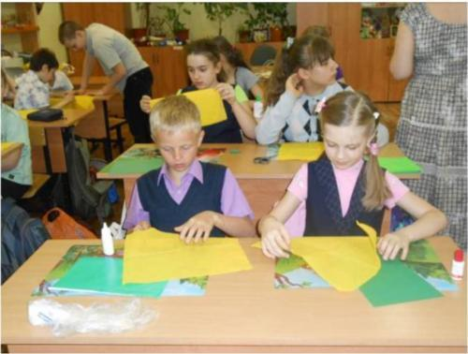
3. Сложи слой ещё раз вчетверо.
4. По шаблону вырежи из зелёной бумаги круг.

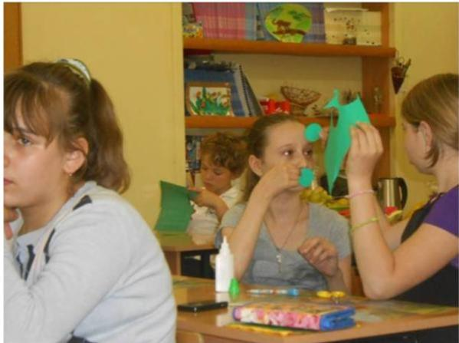

- Техника безопасности при работе с ножницами:
- Без разрешения учителя не бери инструменты.
- Ножницы кладут с правой стороны кольцами к себе.
- Не держи ножницы концами вверх.
- Не оставляй их в открытом виде.
- Передавай ножницы кольцами в сторону товарища.
- При работе следи за пальцами второй руки.

5. Соедини слои салфетки и зелёный круг, пробив их степлером.

- Техника безопасности при работе со степлером:
- Без разрешения учителя не бери инструменты.
- При работе следи за пальцами второй руки.
- Степлер нельзя передавать, его мы берем только с парты.

6. Пробей для прочности ещё раз, расположив скрепки крест - накрест.

7. Обрежь салфетки по зелёному кругу.
8.Сделай надрезы глубиной примерно 1 см через равные промежутки.

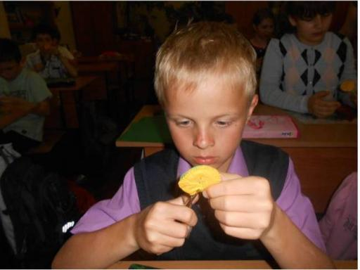

9. Сложив пополам, сделай надрез в середине круга, разверни.
10.Возьми шпажку и зелёную полоску промазанную клеем. Обклей шпажку этой полоской. Это стебелёк.
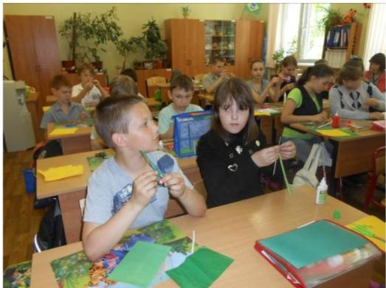

Физминутка.
Шла по городу Весна,
Кошелёк несла она.
Краски яркие и кисти
Нужно было ей купить.
Приоткрыла кошелёк,
А монетки…
Скок, скок, скок!-
Раскатились, убежали,
Одуванчиками стали.

11. Вставь стебелёк в центр круга.
12.Подними верхний тонкий слой.
13.Сожми его пальцами вокруг центра и приклей к стебельку.

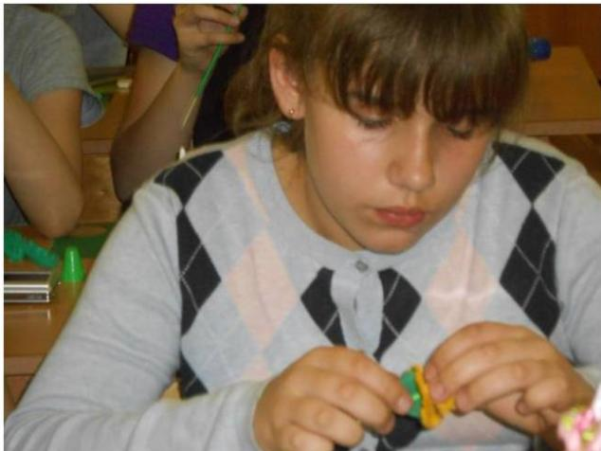

14.Поднимай следующие слои и также сжимай их пальцами.

15.Подними все слои друг за другом.
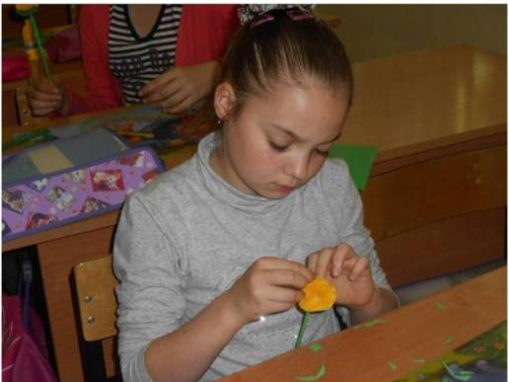

16. Получился пышный цветок.
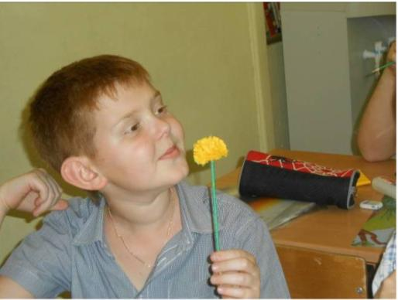
17. Чтобы сделать листочки для одуванчика, возьми полоски бумаги и сложи пополам. Отрежь уголки.
18.Вырезай зубчики по частям. Сначала делай надрез к линии сгиба, затем надрез наискосок.
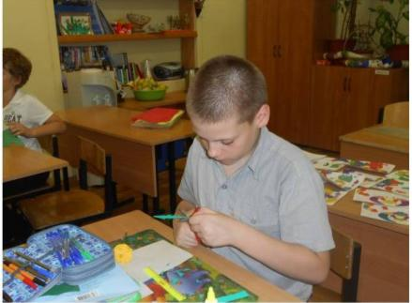

19. Разверни листок и немного выгни его. Приклеивай к основе только нижнюю часть листа
8. Оформление проекта.
- А теперь надо оформить наш проект.
- Соберите одуванчики в корзину.
- Подумайте вместе, как вы назовёте эту работу.
9. Обобщение.
- В конце нашего занятия давайте сделаем общую фотографию с нашим букетом.
